|  |
| --- |
| Úloha 8 |
| Radovan Križanovský  AIS ID: 111 328  **xkrizanovsky@stuba.sk**  **STU-FEI-API**  Umelá Inteligencia 2022 |

Fuzzy systém na riadenie križovatky

V tomto zadaní som v prostredí Matlab programoval fuzzy systém, ktorý riadi intervaly semaforov na simulovanej križovatke.

Vstupnými dátami tohto systému sú dve celočíselné premenné. Prvá je „zelena“, tá reprezentuje počet áut stojacích v pruhoch, v ktorých semafor signalizuje zelenú farbu. Druhá je „cervena“, tá reprezentuje maximum aut zo zvyšných pruhov v ktorých, semafor signalizuje červenú farbu.

Výstupom fuzzy systému je dĺžka času, počas ktorého je prechod v danom pruhu možný.

Fuzzy systém, ktorý túto logiku vykonáva je v tejto dokumentácií pomenovaný „semafor.fis“. Každý jeho vstup a výstup obsahuje 5 funkcií príslušností a výstup je podnecovaný 25 pravidlami.

Počas behu programu môžeme pozorovať fungovanie programu na grafickej simulácií križovatky, ktorá funguje v 3 režimoch reprezentujúcich rôzne časti dňa, počas ktorých sa doprava v jednotlivých pruhoch líši.

Po ukončený všetkých režimov sa sprístupnia grafy reprezentujúce priebeh simulácie (počet áut na jednotlivých pruhoch v určitom čase, stavy semaforov a intervaly zelenej).

Grafický editor fuzzy systému

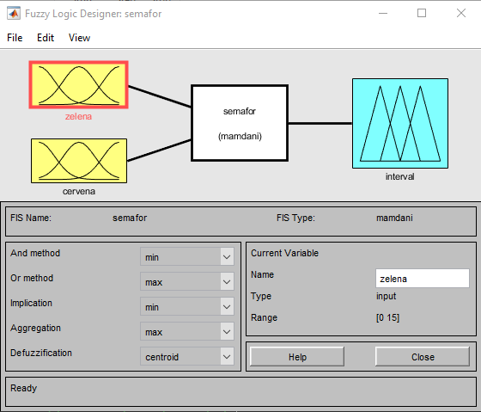

Plocha vytvorená pomocou premenných na základe pravidiel

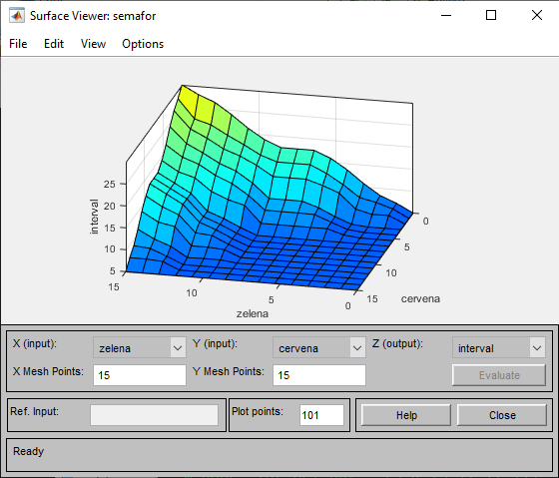

Grafické zobrazenie pravidiel

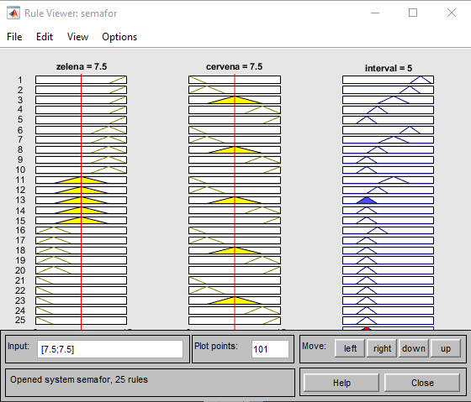

Počty áut v jednotlivých pruhoch s meniacim sa časom

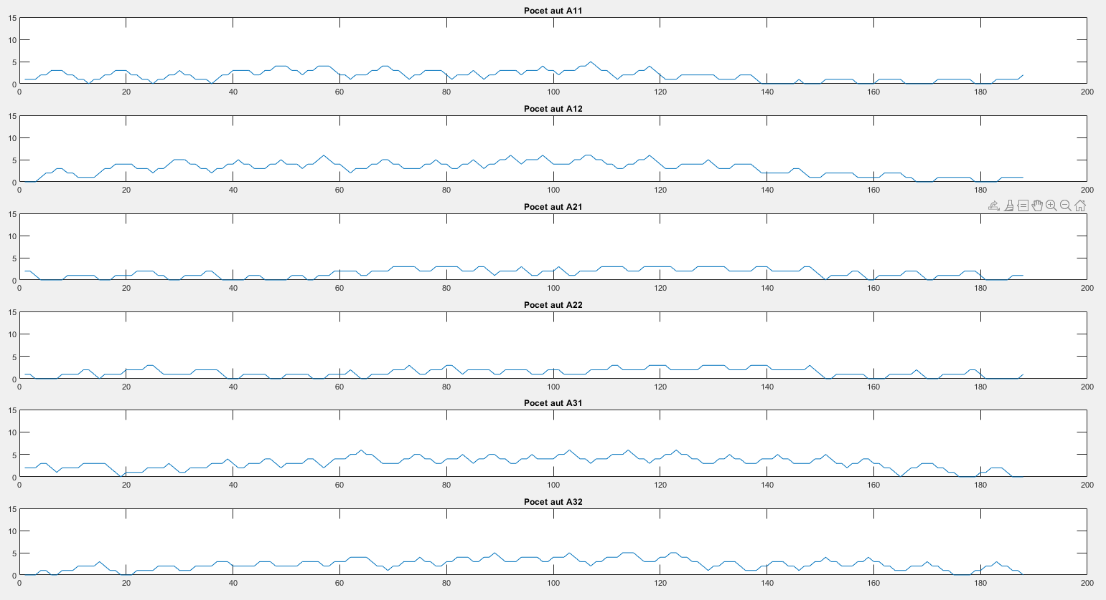

V tomto zadaní som upravoval a používal program a funkcie dodané vyučujúcim

(“uloha8” je upravený program a jednotlivé funkcie sú priložené k programu v tejto dokumentácií)